安宁市永昌钢铁有限公司厂外宿舍楼、商铺资产包
标的物介绍

安宁市永昌钢铁有限公司厂外宿舍楼、商铺资产包位于安宁市青龙街道办事处永昌路1号，主要包括办公宿舍楼一栋（包含室内办公家具一批），临街商铺一栋，住宅用地一宗。 根据通域资评报字（2020）第18号资产评估报告（评估基准日为2020年7月30日），本资产包合计清算价值为985.5961万元，具体情况如下：
（一）厂外宿舍楼
建成于2008年6月30日，整栋建筑面积为 4,232.11 平方米，评估价值为4,946,426元。楼内有办公桌椅、家具等办公设备合计39项，评估价值为68,073元。房屋总层高为5层，主体为框架结构，一层布置为12间办公室，一间会议室；二至四层为职工宿舍，每层28间，每间内有独立卫生间，五层为可以容纳300余人的大型会议室，室内有办公家具一批，具体情况以现场实物现状交付。宿舍楼前为大型停车场，可以容纳约200辆家用汽车。
附图：
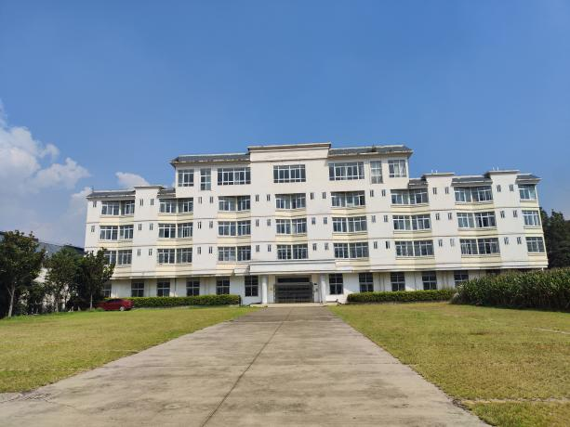 | 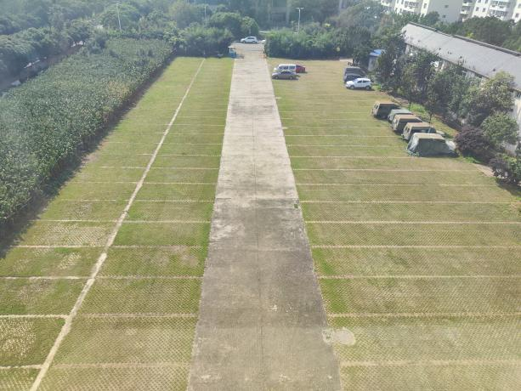
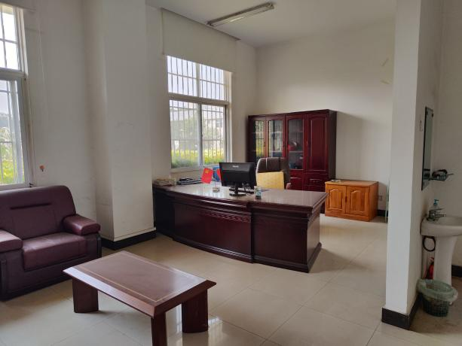 | 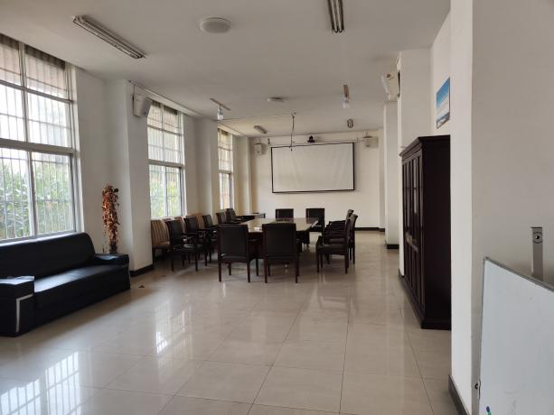
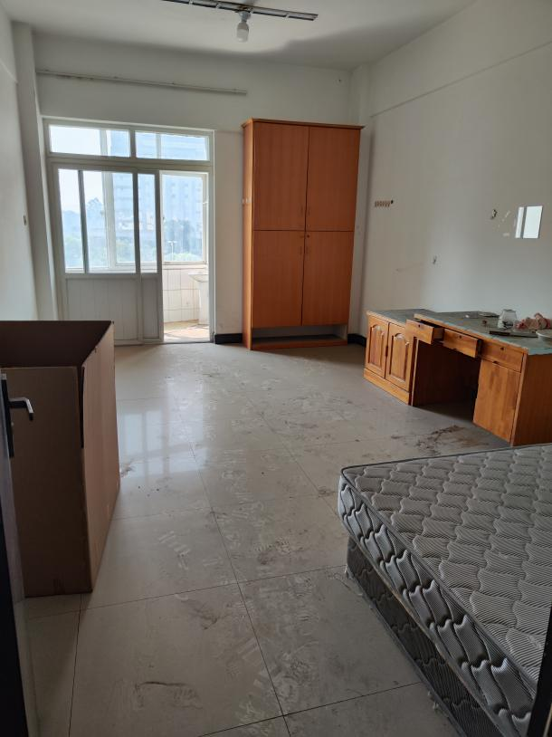 | 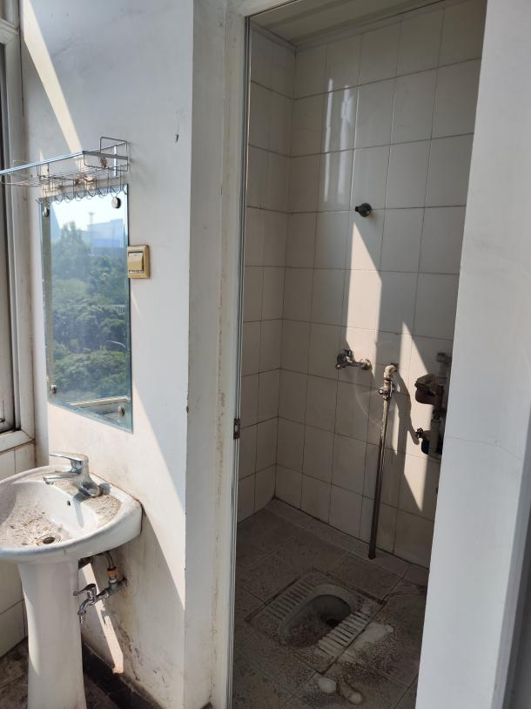
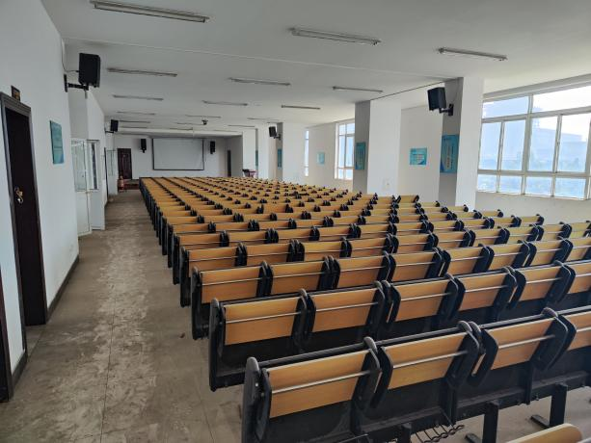 | 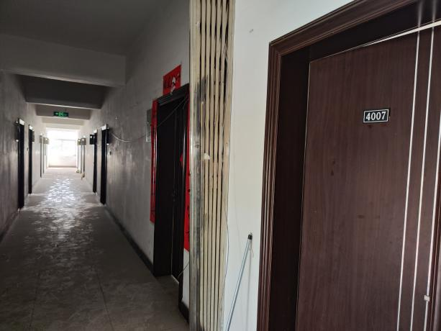

（二）临街商铺
安宁市永昌钢铁有限公司临街商铺，位于青龙街道青龙路，建成于2012年12月31日，整栋建筑面积合计 1,321.14平方米，建筑主体为框架结构，上下两层，评估价值为 1,627,564元，目前分隔为11间，均在对外出租，出租信息详见附表。
附图：
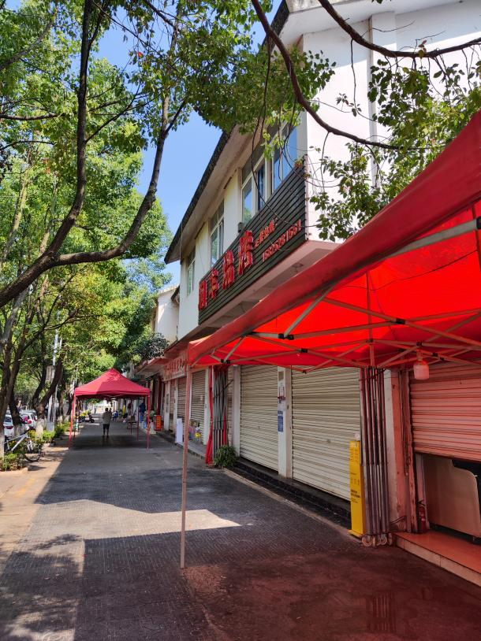 | 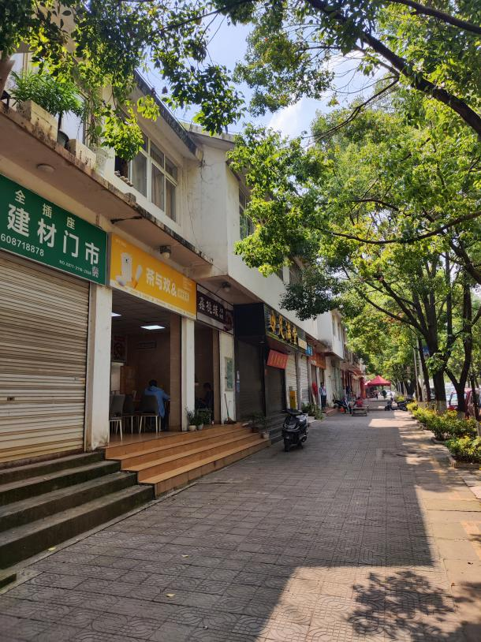
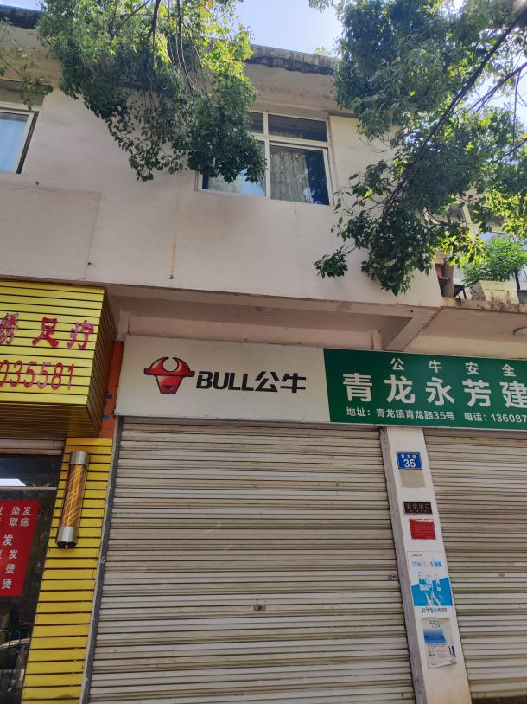 | 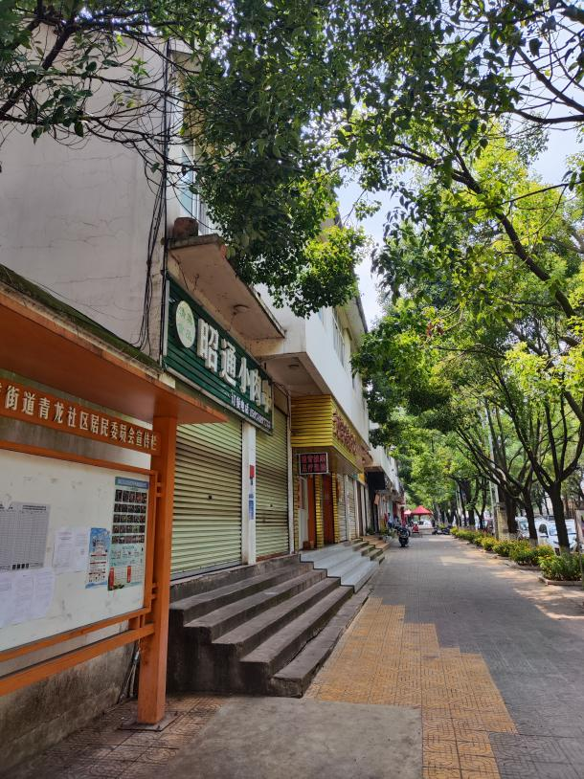

（三）住宅用地一宗
安国用（2005）字第0854 号青龙镇小李白村办公室及商铺土地使用权，用地性质为住宅用地，面积 8,611.73 平方米，永昌钢铁公司通过出让方式取得，到期时间为2075年11月22日，土地使用权评估价值为 3,213,898元。地上附着物为本资产包涉及的厂外宿舍楼一栋，临街商铺一栋，及停车场，具体四至范围以土地证登记坐标为准。
附图：
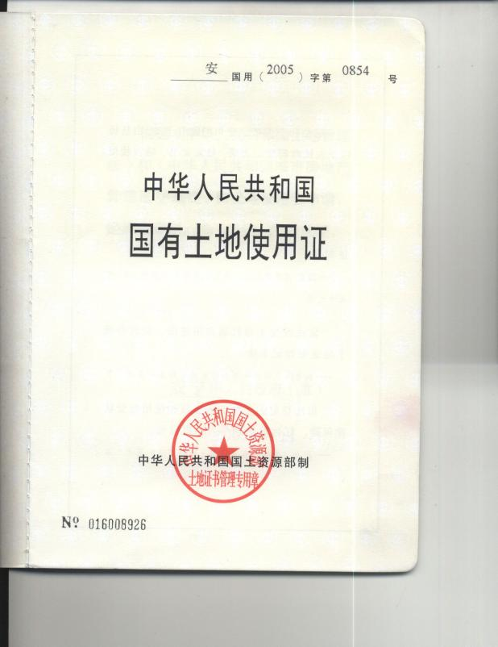 | 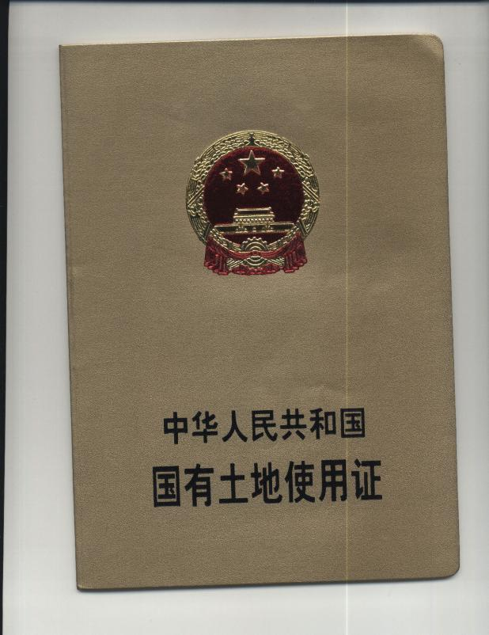
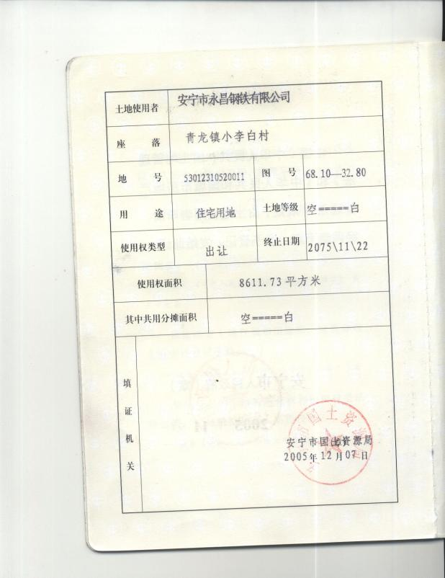 | 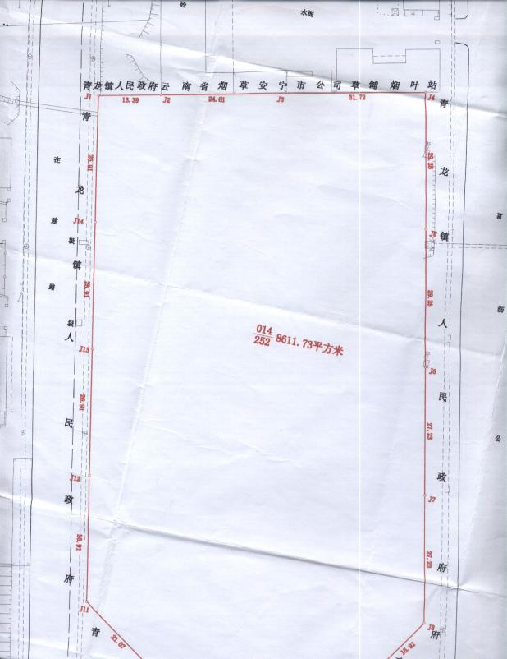

- 特别说明
- 本资产包内的“厂外宿舍楼”、“临街商铺”两栋建筑物因永昌公司停产时间较长至今未办理房屋产权证书，两栋建筑没有不动产登记证，受让后能否办理不动产登记证存在不确定性，请竞拍人自行到不动产登记部门咨询了解。
- 因土地上建筑物没有办理不动产登记证，土地证能否办理转让变更存在不确定性，请竞拍人自行到不动产登记部门咨询了解。

